תרגיל להגשה – קינון לולאות מכל הסוגים

פתח ויישם בשלבים את האלגוריתמים הבאים:
- קלט: מספרים שלמים חיוביים בשיטת הזקיף.(בחר זקיף כרצונך). יש לבדוק תקינות קלט בעזרת מסננת קלט.
פלט: המספר הגבוה ביותר מבין המספרים שנקלטו.
דוגמאות:
10 , 20 , 90 , 50 , -1
פלט 90
משתנים:
Num- מספר שלם חיובי מסוג int
Max- מספר שלם שמציג המספר הגדול מבין המספרים מסוג int
אלגורתים:
1- אפס משתנה max
2- קלט מספר שלם חיובי ל num
3- כל עוד num שונה מ -1
3.1- כל עוד num קטן מ 0
3.1.1- קלט מספר שלם חיובי ל num
3.2- אם num גדול מ max
3.2.1- תעשה ש max שווה ל num
3.3- קלט מספר שלם חיובי ל num
4- הדפס את max

int num, max = 0;
Console.WriteLine("enter numbers from zero to stop enter -1");
num = int.Parse(Console.ReadLine());
while (num != -1)
{
while (num < 0)
{
Console.WriteLine("try again , enter numbers from zero to stop enter -1");
num = int.Parse(Console.ReadLine());
}
if (num > max)
max = num;
Console.WriteLine("enter numbers from zero to stop enter -1");
num = int.Parse(Console.ReadLine());
}
Console.WriteLine($"the max number is {max}");

enter numbers from zero to stop enter -1
10
enter numbers from zero to stop enter -1
20
enter numbers from zero to stop enter -1
90
enter numbers from zero to stop enter -1
50
enter numbers from zero to stop enter -1
-1
the max number is 90
Press any key to continue . . .

- קלט: 15 מספרים חיוביים . אם הוכנס מספר לא חיובי, סיים את האלגוריתם.
פלט: עבור כל מספר שנקלט, תוצג כמות הספרות של המספר.
דוגמאות:
40 פלט 2
50 פלט 2
-3 סיום תוכנית
משתנים:
Num- מספר חיובי
אלגורתים:
1- אפס מונה counter
2- פציע 15 פעמים
2.1- קלט מספר שלם חיובי ל num
2.2- אם num קטן מ 0
2.2.1- הדפס לא טוב
2.2.2- סיים תוכנית
2.3- אם num בין 0 ל 9
2.3.1- הדפס ספרה 1
2.4- אחרת
2.4.1- כל עוד num שונה מ 0
2.4.1.1- מוסף 1 ל counter
2.4.1.2- תעשה num \ 10
2.5- הדפס את counter
2.6- אפס מונה counter

int num,i,counter=0;
for (i = 1; i <= 15; i++)
{
Console.WriteLine("enter number from 0");
num = int.Parse(Console.ReadLine());
if (num < 0)
{
Console.WriteLine("error bye");
return;
}
if (num>=0 && num <= 9)
{
counter++;
}else while (num != 0)
{
num /= 10;
counter++;
}
Console.WriteLine($"to sum of the sefrot is {counter}");
counter = 0;
}

enter number from 0
40
to sum of the sefrot is 2
enter number from 0
150
to sum of the sefrot is 3
enter number from 0
-3
error bye
Press any key to continue . . .

- קלט: 20 מספרים שלמים חיוביים. יש לבדוק תקינות קלט בעזרת מסננת קלט.
פלט: עבור כל מספר שנקלט, יש להדפיס את הספרה הגבוהה ביותר.
דוגמאות:
100 , פלט 1
90 , פלט 9
.....
משתנים:
Num- מספר שלם חיובי מסוג int
Max- הספרה הגבוה במספר int
אלגורתים:
1- פציע 20 פעמים
1.1- אפס את המשתנה max
1.2- קלוט מספר שלם חיובי ל num
1.3- אם ה num קטן מ 0
1.3.1- קלוט מספר שלם חיובי עוד פעם ל num
1.4- כל עוד num שונה מ 0
1.4.1- אם num%10 גדול מ max
1.4.1.1- תשווה את max ל num
1.4.2- תחלק את num ב 10
1.5- הדפס את max
int max = 0, i, num;
for (i = 1; i <= 20; i++)
{
max = 0;
Console.WriteLine($" {i} of 20 : enter number from 0");
num = int.Parse(Console.ReadLine());
while (num < 0)
{
Console.WriteLine($" {i} of 20 : try agine , enter number from 0");
num = int.Parse(Console.ReadLine());
}
while (num != 0)
{
if (num % 10 > max)
max = num % 10;
num /= 10;
}
Console.WriteLine($"the max sefra is {max}");
}

1 of 20 : enter number from 0
100
the max sefra is 1
2 of 20 : enter number from 0
90
the max sefra is 9
3 of 20 : enter number from 0
4985
the max sefra is 9
4 of 20 : enter number from 0

- שאלה ממבחן מה"ט אביב 2005 – שאלה 4 ג

מה תדפיס התוכנית בסיום קטע קוד הבא? נמק בעזרת טבלת מעקב!

שימו לב לנקודה פסיק!!

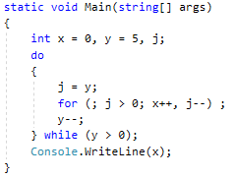
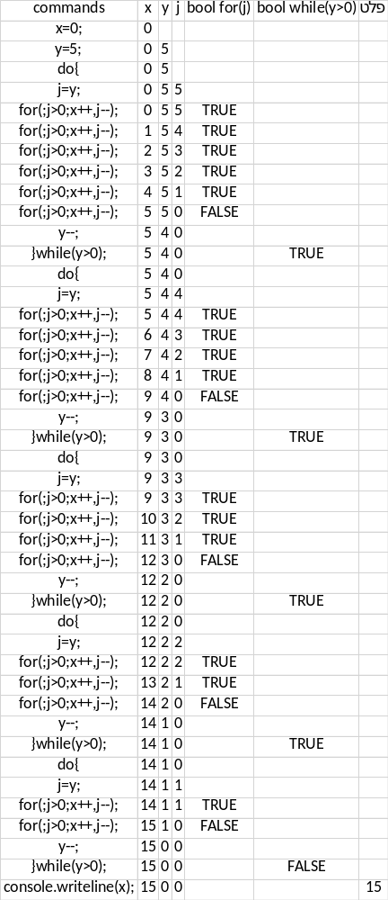
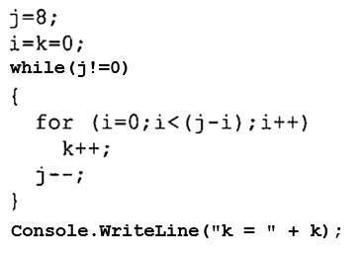
- חלק משאלה ממהט – קיץ 2017. מה ידפיס קטע קוד הנ"ל? נמק בעזרת טבלת מעקב.

